Начните новый год с чтения новых книг!
Сотрудники библиотек Кагальницкого района приглашают начать новый год с чтения новой современной прозы!
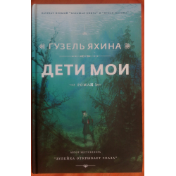
Среди новинок большую часть составляет художественная литература для взрослых и детей. Наши читатели смогут выбрать для себя новую книгу на любой вкус. Детективы и любовная проза, классика и книги современных авторов, зарубежная и отечественная литература – всё это можно найти среди новинок в библиотеках района.
Гузель Яхина- самая яркая дебютантка в истории российской литературы новейшего времени, лауреат премий "Большая книга" и "Ясная Поляна" за бестселлер "Зулейха открывает глаза " порадовала читателей новым романом «Дети мои». «Я хотела рассказать о мире немецкого Поволжья - ярком, самобытном, живом - о мире, когда-то созданном пришлыми людьми в чужой стране, а сегодня затерянном в прошлом. Но это еще и история о том, как большая любовь порождает страхи в нашем сердце и одновременно помогает их превозмочь». Гузель Яхина.
Исторический жанр представляют книги из серии « Отражение» и « История России в романах» . Историческая реконструкция событий времен крещения Руси и зарождения нового славянского государства представлена в ярком художественном произведении Юрия Фатнева «У эха нет лица». Многим этот роман покажется спорным, но он является достоверным . Все персонажи- реально существовавшие люди.
Издательский дом «Вече» предлагает любителям военного приключенческого романа книги из серии « Военные приключения»: Стукалин Ю., Парфенов М. «Последний защитник Брестской крепости», Поволяев В. « Здесь ,под небом чужим», Белоусов В. « История одной дуэли» , романы признанного мастера отечественной остросюжетной прозы Геннадия Ананьева «Орлиный клич» и « Жизнью смерть поправ» и др.
В книгу известного писателя и журналиста Олега Георгиевича Петрова « В сводках не сообщалось» вошли две остросюжетные военно - приключенческие повести, основанные на реальных событиях. Первая – « Снегири на снегу» рассказывает о некоторых ранее неизвестных широкой читательской аудитории эпизодах работы советской разведки накануне и в годы Великой Отечественной войны в Прибалтике и Белоруссии. Вторая - «Экипаж машины огневой…» - об экипаже уникального огнеметного танка ,подразделение которых впервые приняло участие в боевых действиях против японских захватчиков на реке Халхин- Гол летом 1939 года. В рамках популярной серии «Сибириада» представлены произведения Г. Федосеева « Злой дух Ямбуя»,» «Смерть меня подождет», « По восточному Саяну». Серии « Роман о Российском спецназе» и «Президентский спецназ» представляют книги А. Тамоникова « Шестнадцать против трехсот», В. Шигина « Сирийский экспресс», А. Ефремова « Блокпост 47Д», основанные на реальных событиях.
Не остались без внимания и поклонницы женских детективных и любовных романов. Будем рады представить новинки уже полюбившихся авторов, таких, например, как Н. Робертс « Мой герой» и « Одно лето», Н. Спаркс « спеши любить» , Т. Толстая « Девушка в цвету», Т. Алюшина «Сердце просит счастья» и других. Серия «Современный остросюжетный роман» пополнилась новыми изданиями : Т.Ефремова « Дикий берег», О. Чистов « Немного удачи», Н. Милованова « Женихов много не бывает», И. Уланова « Месть до первой крови»- эти книги интересны и читаются залпом. Продолжают традиции детектива новые книги Е. Михалковой « Кто остался под холмом», А. Даниловой « Слезинка в янтаре»,иронический детектив Натальи Александровой « Неуловимая жена» . Непредсказуемость сюжетных поворотов, точность в логике и деталях, психологическая достоверность ждут читательниц на страницах детективов Т. Устиновой « Ждите неожиданного» и « Вселенский заговор» , Т. Поляковой « Сыщик моей мечты «и « Время -судья», Анны и Сергея Литвиновых « Свадьбы не будет», В.Вербининой « Снежная роза». Все они легки, логичны, умны ,оставляют чувство позитива. Отношения с самыми близкими и дорогими людьми - тема волнующая всех без исключения. Самые обычные истории из жизни авторы М. Метлицкая в своих сборниках рассказов « Незаданные вопросы» и « Странная женщина» , Ю. Лавряшина и Б.Джойс в романах « Наваждение Пьеро» и «Обретенная любовь» рассказывают так, что читатель словно сам становится их участником. Каждая новая книга Марии Вороновой попадает в разряд «любимых» у читателей книг . Не исключением будет и ее новый роман « Эхо первой любви». Настоящим подарком для тех ,кому сейчас грустно или сложно будет книга хорошей писательницы и хорошего психолога Елены Колиной « Требуюсь Я!». В ней пойдет разговор о самом главном: возрасте, боязни перемен и одновременно о мечте измениться, о начале новой жизни, о том , что каждый может, когда захочет.
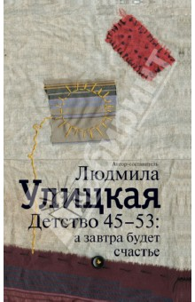
Книга автора и составителя Улицкой Людмилы « Детство 45-53 : а завтра будет счастье»-результат большой совместной работы и частных лиц и организаций. «… Мы задумали вспомнить о поколении тех, чье детство пришлось на коней войны, послевоенные годы 1945- 1953. Для меня это- ровесники , для других- родители… С тех пор прошло много лет. Вышли из употребления керосинка ,колонка , печка . Все больше забытого , и мы все беднеем этого забвения . Кроме большой истории , которая сохраняет даты и события , важные для страны , есть и «малая» история каждой семьи. Если мы не расскажем детям ,они не будут знать ,что значили слова Сталин, победа, коммуналка, этап, свидание, партсобрание…» Людмилу Улицкую не раз называли внимательным свидетелем эпохи, ее цепким наблюдателем- в этой книге ей это наиболее удалось.
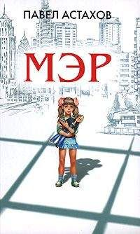

Олег Рой – один из самых популярных писателей нашего времени ,потому что ему удается найти ключ к каждому читателю ,будь то женщина или мужчина , человек в возрасте или подросток . Рой умеет рассказывать истории. Истории о самом главном- как выдержать удар судьбы. Его новые книги: « Зов дельфина», « Маленькие люди»,» Человек за шкафом» и др. помогут миллионам людей стать счастливыми.
Каждая новая книга Павла Астахова заметное событие в литературе и культурной жизни общества. Серию его романов про адвоката Артема Павлова продолжают его новые книги «Мэр» , « Сеть», « Шпион»- это романы о вечных ценностях о жизни и смерти , любви и предательстве, дружбе и зависти , вере и цинизме.

Удивительную вселенную детских книг создали писатели: К. Матюшкина, О. Рой, В.Драгунский, Г.Остер, И. Носов, И. Пивоварова и др. Серия « Школьная библиотека» представляет известных и любимых детьми авторов и их произведения: Е. Чарушин « Рассказы про птиц и зверей»,А. Гайдар «Голубая чашка» и « Тимур и его команда», Л.Гераскина « Мягкий характер», Д. Мамин-Сибиряк « Аленушкины сказки», В. Осеева « Отцовская куртка», сборник «Смешные рассказы о школьниках» и др. Озорные истории рассказали детям Е. Шварц и Ю. Сотник в сборнике « А я не боюсь…», Л.Пантелеев, М. Коршунов, В. Железников в книге « Помощнички».
Сочетание юмора и драматического напряжения ,фэнтези и детектива, познавательных фактов и волшебных персонажей полны книги С. Климковича «Правило трех проблем» и К. Матюшкиной « Волшебный квест в Тридевятое царство».
Лучшие рассказы о живой природе представлены авторами : К. Паустовский «Рассказы и сказки», Г. Скребицкий « Лесной голосок», Пришвин М. « Лисичкин хлеб», Д. Даррелл « Говорящий сверток».
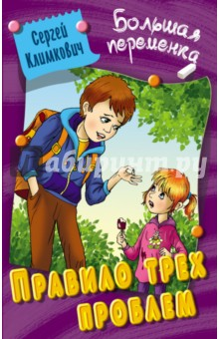
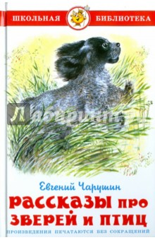
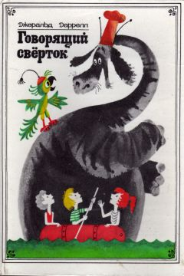
Современная писательница Лине Кобербель –Лауреат множества наград , в том числе детской национальной премии «Орла» в области детской и юношеской литературы порадовала своими новинками «Месть кимеры», «Испытание огнем», « Послание сокола».

Стало уже доброй традицией пополнять фонды библиотек книгами, подаренными читателями и жителями района. В 2015-2018 г. было подарено более 900 изданий! От всей души благодарим необыкновенных людей, с щедрой душой и добрым сердцем за их безвозмездные дары. 14 февраля 2019г. в библиотеках вновь стартует ежегодная акция «Дарите книги с любовью!». Этот день считается Международным днём книгодарения. Главная идея — вдохновлять людей по всему миру дарить хорошие книги и показать, что бумажная книга остается актуальным подарком и не теряет своей ценности даже в век технологий . Так ,что, друзья, если Вы приобрели новые книги, с удовольствием их прочитали и ВАМ НЕ ЖАЛЬ подарить их библиотеке - сделайте это, мы будем только рады! Несомненно, что все эти произведения найдут своих новых благодарных читателей.
Шевцова С.А.
Зав.отделом комплектования МБУК КР «МЦБ»

